TÝDENNÍ PLÁN „BROUČCI“
22. 9. – 26. 9. 2025
TÉMA TÝDNE: JÁ A MŮJ KAMARÁD
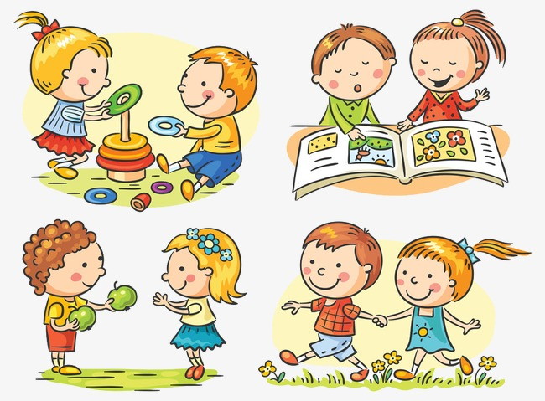
- Tento týden se budeme věnovat důležitému tématu přátelství a vztahům mezi dětmi. Zaměříme se na to, jaké hodnoty a vlastnosti jsou pro kamarádství důležité např. porozumění, upřímnost, důvěra, tolerance, citlivost, ohleduplnost nebo respektování a prostřednictvím her a aktivit si je osvojíme.
- Popis kamaráda ve dvojicích: Děti se rozdělí do dvojic a zkusí navzájem popsat svého kamaráda. Budou se zamýšlet nad tím, jaké má vlastnosti, co se jim na něm líbí a co třeba ne. Tato aktivita pomůže dětem lépe vyjadřovat své pocity a rozvíjet schopnost empatie a porozumění druhým.
- Poznávání kamaráda pomocí hmatu a sluchu: Zahrajeme si hru, kde budou děti se zavázanýma očima poznávat své kamarády pouze pomocí dotyku nebo podle jejich hlasu. Tímto si procvičí své smysly a zároveň se budou více soustředit na ostatní způsoby vnímání, než je zrak.
- Vytleskávání jmen: Děti budou vytleskávat jména svých kamarádů, což jim pomůže vnímat rytmus. Kromě toho se pokusí určit první a poslední hlásku daného jména, čímž si procvičí jazykové dovednosti a začnou lépe rozpoznávat jednotlivé zvuky ve slovech.
- Kresba kamaráda: Svého kamaráda z naší třídy si také namalujeme.
- Pondělí 22. 9. 2025 – Maxík
  - Od 8:00 bude probíhat stimulační program Maxík ve spolupráci se speciální pedagožkou Dagmar Přibylovou.
  - Prosíme o včasný příchod do MŠ, nejlépe do 7:50.
- Středa 24. 9. 2025 - Tělocvik
  - Čeká nás další „velký tělocvik“, v případě pěkného počasí na školní zahradě.
  - Prosíme rodiče, aby děti měly věci na převlečení v samostatném látkovém pytlíku/tašce: tričko s krátkým rukávem, kraťasy, tepláky (v případě chladnějšího počasí) a vhodnou sportovní obuv.

Básnička a písnička na tento týden:
Kamarád
Kamarád, kamarád,
to je ten, kdo mě má rád.
Pomůže mi, poradí,
po vláskách mě pohladí.
Všichni jsme tu kamarádi,
protože se máme rádi.

Když jsi kamarád
Když jsi kamarád, tak pojď si s námi hrát, ňaf ňaf,
když jsi kamarád, tak pojď si s námi hrát. ňaf ňaf
Když jsi kamarád, tak pojď si hrát,
uvidíš, jak budeš rád, že nás můžeš napodobovat, ňaf ňaf, ňuf ňuf…

